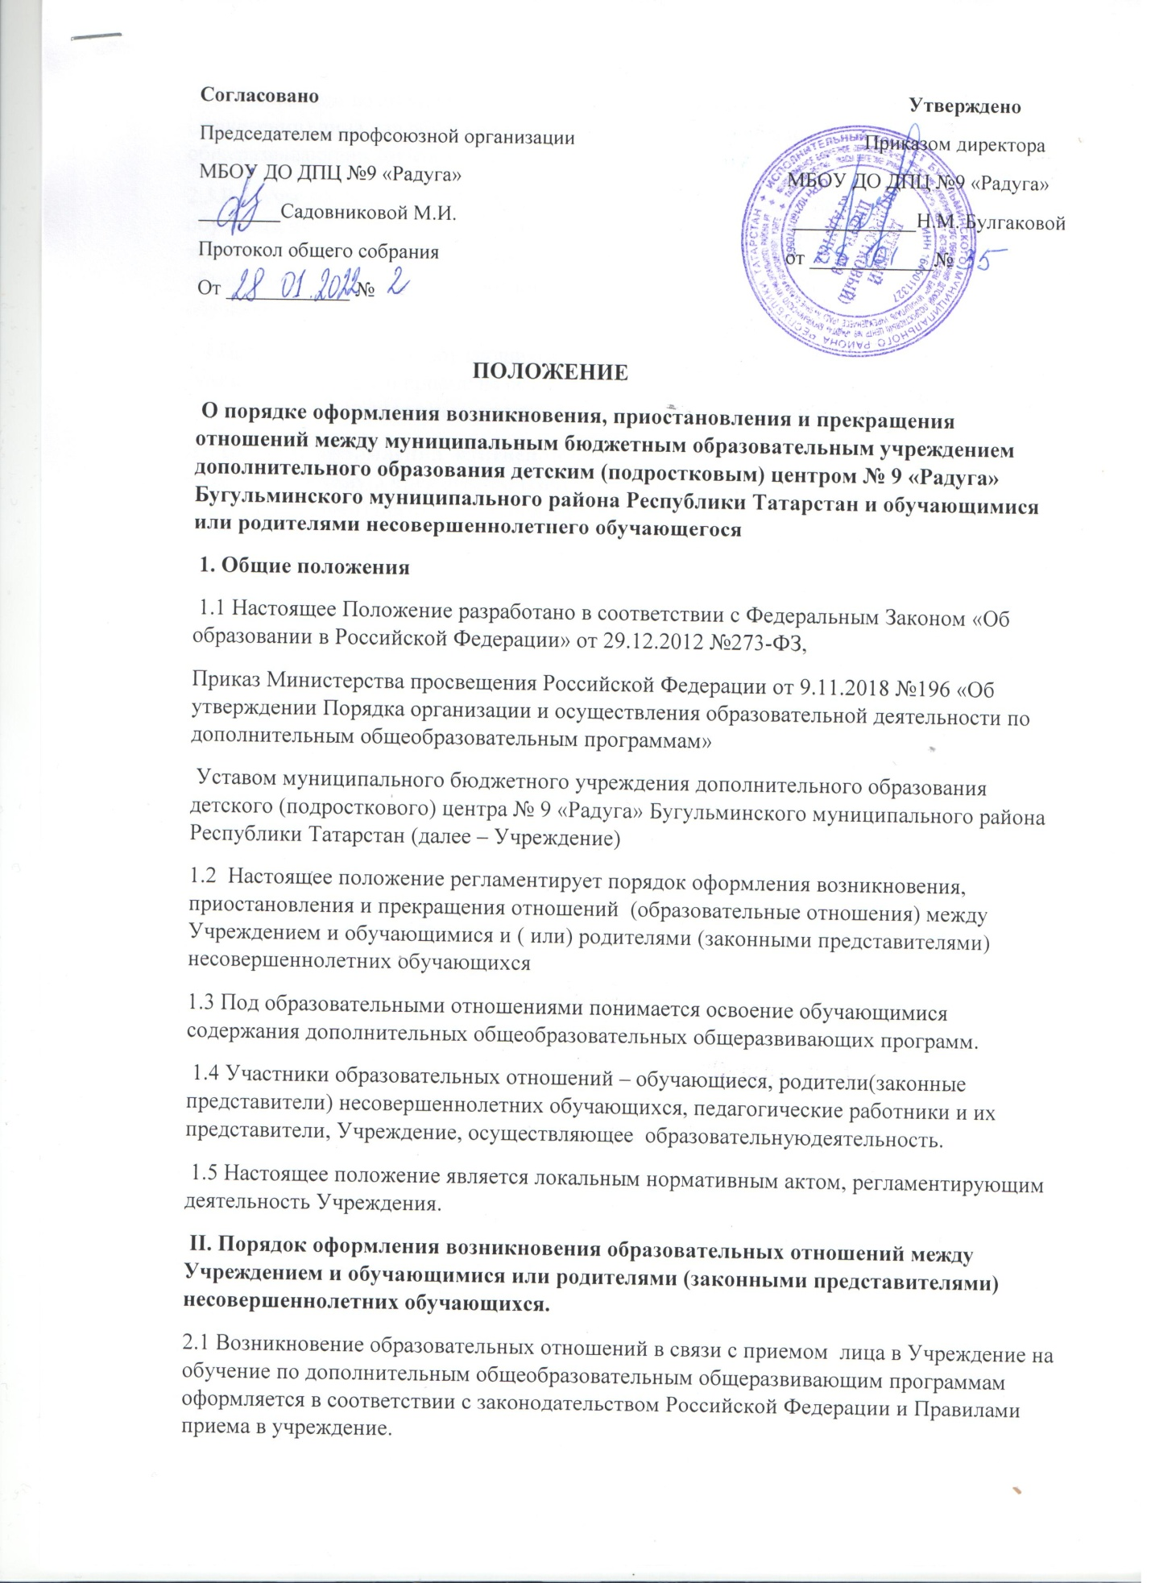

2.2 Основанием возникновения образовательных отношений является приказ о приеме (зачислении) лица для обучения в учреждениепо дополнительным общеобразовательным общеразвивающим программам.
2.3 В случае оказания Учреждением платных дополнительных образовательных услуг обучающимся изданию распорядительного акта о приеме лица на обучение предшествует заключение договора об оказании платных дополнительных образовательных услуг с обучающимся и родителями (законными представителями) несовершеннолетних обучающихся
2.4 Права и обязанности обучающихся,возникают у лица, принятого на обучение, с даты, указанной в приказе о приеме на обучение, предусмотренные законодательством об образовании и локальными нормативными актами Учреждения
III. Порядок оформления изменений и приостановления образовательных отношений между Учреждением и обучающимися или родителями (законными представителями) несовершеннолетних обучающихся.
3.1 Образовательные отношения изменяются в случае изменения условий обучения по дополнительной общеразвивающей программе, повлекшего за собой изменение взаимных прав и обязанностей обучающегося и Учреждения.
3.2 Образовательные отношения могут быть изменены как по инициативе обучающихся, родителей (законных представителей) несовершеннолетних обучающихся по его заявлению в письменной форме, так и по инициативе Учреждения.
3.3 Основанием для изменения образовательных отношений является приказ по Учреждению. Если с обучающимся и родителями (законными представителями) несовершеннолетних обучающихся заключен договор об оказании платных дополнительных образовательных услуг, распорядительный акт издается на основании внесения соответствующих изменений в такой договор. Права и обязанности обучающихся, предусмотренные законодательством об образовании и локальными нормативными актами Учреждения, изменяются с даты издания приказа или с указанной в нем даты.
3.4 Образовательные отношения могут быть приостановлены как по инициативе родителей (законных представителей) несовершеннолетних обучающихся, так и Учреждения.
3.5 .Образовательные отношения могут быть временно приостановлены в случае:
• длительной болезни обучающегося;
• санаторно-курортного лечения обучающегося;
• отпуска родителей (законных представителей) несовершеннолетнихобучающихся;
• отпуска для оздоровления ребенка в летнее время сроком не более75 дней;
• карантина;
• ремонта;
• нарушение температурного режима.
3.6. Приостановление отношений по инициативе родителей (законных представителей) возникают на основании их заявления.
3.7. Приостановление отношений по инициативе Учреждения возникают на основании распорядительного акта (приказа) директораУчреждения.
IV. Прекращение отношений между Учреждением и обучающимися или родителями (законными представителями) несовершеннолетних обучающихся.

4.1 Образовательные отношения прекращаются в связи с отчислениемобучающихся :
• по завершении освоения дополнительной общеобразовательной общеразвивающей программы;
• досрочно по основаниям, установленным законодательством об образовании.
4.2 Образовательные отношения могут быть прекращены досрочно вследующих случаях: • по инициативе обучающихся, родителей (законныхпредставителей) несовершеннолетних обучающихся;
• по медицинскому заключению о состоянии здоровья обучающегося, препятствующему его дальнейшему пребыванию в Учреждении;
• по решению педагогического совета вследствие непосещенияобучающимся занятий (более 7 дней) без уважительной причины;
• Отчисление обучающихся производится по другим, не зависящимот них причинам
: - прекращение деятельности объединения в случае увольнения педагога;
- расформирование учебной группы в случае уменьшения численного состава обучающихся ниже норматива.
4.3. Отчисление обучающихся производится по обстоятельствам, не зависящим от воли родителей (законных представителей) несовершеннолетних обучающихся и Учреждения, в случаях ликвидации или аннулирования лицензии на осуществление образовательной деятельности.
4.4. Досрочное прекращение образовательных отношений по инициативе обучающегося, родителей (законных представителей) несовершеннолетнего обучающегося не влечет для него каких-либо дополнительных, в том числе материальных, обязательств перед Учреждением, если иное не установлено договором об оказании платных дополнительных образовательных услуг.
4.5. Прекращение образовательных отношений, за исключением прекращения образовательных отношений по инициативе Учреждения, осуществляется:
- по заявлению обучающегося;
- по заявлению родителей (законных представителей) несовершеннолетнего обучающегося.
В заявлении указываются
: -фамилия, имя, отчество (при наличии) обучающегося;
-дата рождения;
-объединение;
-причины прекращения образовательных отношений.
4.6. Основанием для прекращения образовательных отношений является приказ об отчислении обучающегося.
4.7. Права и обязанности обучающегося, предусмотренные законодательством об образовании и локальными нормативными актами Учреждения прекращаются с даты его отчисления.
5. Заключительные положения
5.1 Обучающиеся и родители (законные представители) несовершеннолетних обучающихся обязаны соблюдать порядок оформления возникновения, приостановления и прекращения отношений между Учреждением и обучающимися и (или) их родителями (законными представителями) несовершеннолетних обучающихся.
5.2. Настоящее положение вступает в действие с момента утверждения и издания приказа по Учреждению и действует до принятия нового.
5.3. Изменения в настоящее положение могут вносится в соответствии с действующим законом.

